Аналитическая справка
о результатах деятельности за период
с 01 марта 2016г. по 31 декабря 2016г.
Полное наименование ОУ: Муниципальное автономное дошкольное образовательное учреждение «Детский сад № 1 с. Троицкое»
Руководитель ОУ: Сычева Стелла Ауреловна
Инновационный статус ОУ: Муниципальная инновационная площадка
Тема: «Проектная технология в условиях реализации ФГОС ДО»
Этап работы: организационно-подготовительный этап
Научный консультант:
Контактный телефон ОУ: 8-(42156)-4-18-53
Адрес электронной почты ОУ: dou1trk@mail.ru
1. Описание этапа инновационной деятельности (в соответствии с Программой ОЭР/ Программой проведения исследования/ Инновационной программой):
В соответствии приказом управления образования администрации Нанайского муниципального района Хабаровского края № 95 от 16.02.206г. МАДОУ «Детский сад № 1 с. Троицкое» (далее – ДОУ) присвоен статус «Муниципальная инновационная площадка». В соответствии с проектом инновационной деятельности с 1 марта 2016г. ДОУ начало реализацию инновационной деятельности по теме: «Проектная технология в ДОУ в условиях реализации ФГОС ДО».
Цель инновационной деятельности: «Внедрение в практику работы детского сада проектной технологии для повышения познавательной активности детей».
В период 01.03.2016г. по 31.08.2016г. выполнялась работа на организационно-подготовительном этапе в соответствии с программой инновационной деятельности.
Задачи этапа:
- Создание творческой группы.
- Определение готовности к участию в инновационном процессе педагогов ДОУ.
- Осознание педагогическим коллективом значимости и актуальности проблемы формирования субъектной позиции ребенка в проектной деятельности.
- Проведение мероприятий по повышению уровня компетентности педагогического коллектива по проектной технологии.
- Подготовить родителей (законных представителей) к реализации проекта и совместной деятельности с педагогами ДОУ.
С сентября 2016г. по 31 декабря 2016г. началась реализация второго этапа - практического ( этот этап будет длится до марта 2019г.) :
Задачи данного этапа:
- Разработка проектов: о семье, здоровье, природе, животные и птицы, о музыке, физкультуре, о книгах, о временах года, о природных явлениях.
- Внедрение проектной технологии в работу детского сада.
- Создание банка проектов.
1.1 Для достижения поставленных задач организационного этапа были запланированы и проведены мероприятия:
- Составлен пакет нормативных документов, регламентирующих работу участников инновационной деятельности.
- Создана творческая группа (Приложение № 1).
- Проведена диагностика готовности педагогического коллектива ДОУ к инновационной деятельности (Приложение № 2).
- Проведен мониторинг уровня профессионального мастерства педагогов по использованию проектной технологии в образовательной деятельности (Приложение № 3).
- Мероприятия по повышению уровня компетентности педагогического коллектива по проектной технологии:
- Просмотр обучающих вебинаров: институт мобильных образовательных сетей «Проектная деятельность в современном детском саду» Скоролупова Оксана Алексеевна; издательство «Просвещение» «Метод проектов в образовательной деятельности детского сада» Лобанова Татьяна Ивановна.
- Проведен педсовет «Возможности использования проектной технологии в условиях реализации ФГОС ДО». Педагоги поделились опытом применения проектной технологии в образовательной деятельности, была утверждена проект инновационной деятельности (Приложение №4)
- В ДОУ проводятся семинары по теме инновационной деятельности.
- Для педагогов проводились индивидуальные и групповые консультации по запросу.
- Для родителей подготовлена консультация о проектной технологии в информационных уголках групповых помещений.
Для решения задач второго этапа:
- Продолжает работу творческая группа.
- Проводятся практикумы, на которых воспитатели разрабатывают проекты, анализируют их и отбирают лучшие.
- Началась работа по разработке диагностического материала для мониторинга познавательной активности дошкольников с целью отслеживания результативности инновационной деятельности.
1.2 Система поддержки субъектов инновационной деятельности.
Поддержка субъектов инновационного процесса осуществляется путем создания комплекса условий, способствующих достижению высоких результатов в инновационной деятельности. Методическая поддержка субъектов инновационной деятельности осуществлялась через индивидуальное консультирование педагогов в условиях ДОУ, подбор литературы по теме инновационной деятельности. Педагогам представлены возможности для профессионального роста и развития через включение презентаций своего опыта в мероприятия инновационной площадки, в том числе возможность пополнения портфолио для аттестации как активного участника таких мероприятий. При начислении выплат стимулирующего характера учитывается эффективность участия педагога в инновационной деятельности.
1.3 Эффективность использования ресурсов (кадровых, материально- технических, финансово-экономических, информационных и т.п.
1.3.1 Кадровые ресурсы: большинство педагогов детского сада участвуют в инновационной деятельности, из них активно и систематически половина педагогического состава. Детский сад полностью укомплектовано педагогическими кадрами. Педагогический коллектив состоит из 14 человек, в том числе: 9 воспитателей, старший воспитатель, педагог-психолог, учитель-логопед, музыкальный руководитель, инструктор по физической культуре. Образовательный уровень педагогов детского сада:
8 педагогов имеет высшее образование
6 педагогов имеет среднее профессиональное
Сведения о квалификации: 3 педагога аттестованы на первую квалификационную категорию.
1.3.2 Материально-технические ресурсы: имеющиеся в наличии технические средства активно используются в ходе реализации задач инновационной деятельности как для обучения кадров, трансляции инновационного опыта, так и при реализации проектной технологии на практике.
2. Система управления инновационной деятельностью. Деятельность педагогического коллектива в ходе реализации программы регламентируется следующими разработанными локальными актами:
2.1 перечень и обоснование локальных актов, регламентирующих деятельность ОУ в ходе реализации инновационного проекта:

Локальный акт | Обоснование
Приказ управления образования администрации Нанайского муниципального района Хабаровского края от 16.02.2016г. № 93 «О присвоении статуса инновационной площадки» | Присвоение с 01.03.2016г. статуса «Муниципальная инновационная площадка» по теме «Проектные технологии в ДОУ в условиях реализации ФГОС ДО»
Приказ заведующего ДОУ № 18 от 03.03.2016г. «Об организации инновационной деятельности» | Утверждение состава творческой группы по реализации проекта инновационной площадки, Положения об инновационной деятельности ДОУ по теме «Проектные технологии в ДОУ в условиях реализации ФГОС ДО»
Программа инновационной деятельности | План мероприятий, реализация которых направленна на решение задач и достижение цели инновационной деятельности.
Положение о деятельности образовательного учреждения Нанайского муниципального района в режиме инновационной площадки | Регламентирует деятельность ДОУ в режиме инновационной площадки и требования к результатам деятельности инновационной площадки.
Положение о творческой группе по инновационной деятельности | Регламентирует деятельность творческой группы по инновационной деятельности

2.2 Система «внутрифирменного» повышения квалификации педагогов, участвующих в инновационной деятельности, ее влияние на рост эффективности инновационной деятельности учреждения в целом:
- Проведение тематических семинаров: в течение отчетного периода продолжает действовать постоянный семинар «Проектная технология в дошкольном образовании» (один раза в месяц), который посещают все педагоги ДОУ.
- Просмотр обучающих вебинаров.
- Участие в педагогических советах.
- Участие в работе творческой группы.
- Консультации для педагогов (индивидуальные, групповые).
  - Внесенные в программу реализации отчетного периода инновационной деятельности коррективы и причины, побудившие к изменению хода инновационной работы:
- нет
  - Наличие системы общественной экспертизы результатов инновационной деятельности:
- на данный момент не осуществляется.
  - Организация сетевого взаимодействия и сотрудничества с другими учреждениями:
- нет.
3. Описание результатов, полученных в процессе инновационной деятельности:
Используя различные формы работы с педагогами, удалось создать профессионально-педагогическую атмосферу сотрудничества в детском саду в условиях введения инновационной деятельности, расширить представления об особенностях проектной технологии, которая позволяет изменить стиль работы с детьми, повысить детскую самостоятельность.
Внедрение системы мониторинга профессиональной деятельности педагогов в условиях инновационной деятельности:
• Определение степени готовности педагогического коллектива к участию в ОЭР на основе самоанализа педагогов ДОУ по предложенным диагностическим картам.
В результате обработки диагностических карт педагогов было выявлено: - высокий уровень готовности имеют 40% педагогов; - средний уровень – 40% педагогов; - не готовы к инновационной деятельности – 20% педагогов.
Данные самоанализа «Восприимчивости педагогов к инновационной деятельности» показали, что 90% педагогов набрали среднее количество баллов и 10% низкое. Рассматривая данные о мотивационной готовности педагогического коллектива к инновационной деятельности, мы получили следующие данные: - у 70% педагогов средняя мотивационная готовность, у 20 % педагогов высокая, у 10 % - низкий уровень мотивационной готовности.

Имея такие данные можно судить о среднем уровне готовности педагогического коллектива к инновационной деятельности и возможности изменения существующего режима работы учреждения.
- Проведен мониторинг уровня профессионального мастерства педагогов по использованию проектной технологии в образовательной деятельности.
Анализ мониторинга показал:
- 78% педагогов имеют теоритические знания о проектной технологии, 11% знакомы не в полной мере и 11% нет ответа.

- 56 % педагогов имеют опыт применения проектной технологии, 34% не применяли, из них 11% мало теоритических знаний.

Анализируя данные мониторинга, мы выявили проблемы, с которыми сталкиваются педагоги во время реализации проектов: мало информации по организации проектной технологии в ДОУ, испытывают трудности в постановке цели и планировании деятельности, презентация проекта, оформление проекта.
Необходимо продолжить мероприятия, направленные на обогащение компетентности педагогов в данной области и мотивационной готовности педагогического коллектива к внедрению в воспитательно-образовательный процесс проектной технологии.

Заведующий С.А. Сычева

Муниципальное автономное дошкольное образовательное учреждение «Детский сад № 1 с. Троицкое»

АНАЛИТИЧЕСКАЯ СПРАВКА
О РЕЗУЛЬТАТАХ ДЕЯТЕЛЬНОСТИ ЗА ПЕРИОД
с 01 марта 2016г. по 31 декабря 2016г.

с. Троицкое
2017г.
Приложение № 1

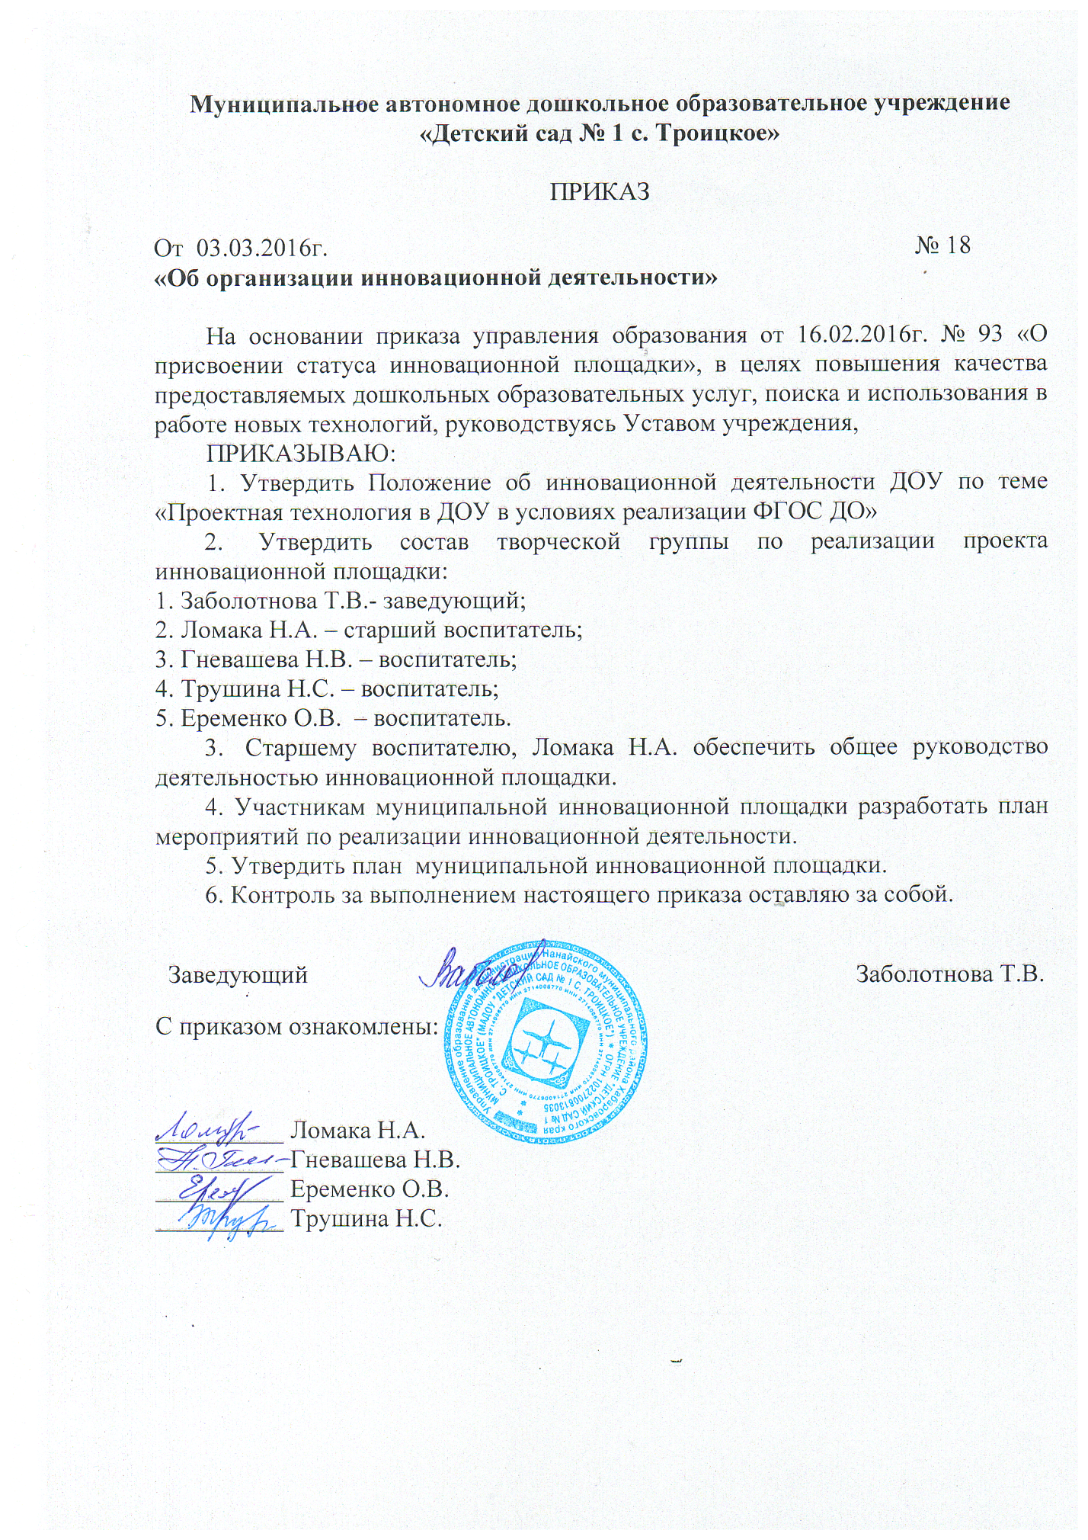
Приложение № 2

КОМПЛЕКТ АНКЕТ
на определение уровня готовности педагогов
к инновационной деятельности

Анкета
"Восприимчивость педагогов к инновационной деятельности"
Инструкция: Уважаемый педагог! Определите свою восприимчивость к новому, инновационному, используя следующую оценочную шкалу: 3 балла – всегда; 2 балла – иногда, 1 балл – никогда.
1. Вы постоянно следите за передовым педагогическим опытом, стремитесь внедрить его с учетом изменяющихся образовательных потребностей общества, индивидуального стиля вашей педагогической деятельности?
2. Вы постоянно занимаетесь самообразованием?
3. Вы придерживаетесь определенных педагогических идей, развиваете их в процессе педагогической деятельности?
4. Вы сотрудничаете с научными консультантами?
5. Вы видите перспективу своей деятельности, прогнозируете ее?
6. Вы открыты новому?
Спасибо!
Обработка результатов
Обработка результатов производится путем простого математического подсчета суммы баллов всех заполненных анкет. Уровень восприимчивости педагогического коллектива к новшествам
Для оценки уровня восприимчивости педагогического коллектива к новшествам используются следующие показатели:
0-9 – низкий уровень;
9-18 – допустимый уровень;
18 – оптимальный уровень.

Анкета
«Мотивационная готовность педагогического коллектива
к инновационной деятельности»

Инструкция: Уважаемый педагог! Если вы интересуетесь инновациями, применяете новшества, что вас побуждает к этому?
3 балла – всегда; 2 балла – иногда, 1 балл – никогда.

1. Осознание недостаточности достигнутых результатов и желание их улучшить.
2. Высокий уровень профессиональных притязаний, сильная потребность в достижении высоких результатов.
3. Потребность в контактах с интересными, творческими людьми.
4. Желание создать хороший эффективный образовательный процесс для детей.
5. Потребность в новизне, смене обстановки, преодолении рутины.
6. Потребность в лидерстве.
7. Потребность в поиске, исследовании, лучшем понимании закономерностей.
8. Потребность в самовыражении, самосовершенствовании.
9. Ощущение собственной готовности участвовать в инновационных процессах, уверенность в себе.
10. Желание проверить на практике полученные знания о новшествах.
11. Потребность в риске.
12. Материальные причины: повышение заработной платы, возможность пройти аттестацию и т. д.
13. Стремление быть замеченным и по достоинству оцененным.
Спасибо!
Обработка результатов
Обработка результатов производится путем анализа ответов. Чем сильнее у педагогов преобладают мотивы, связанные с возможностью самореализации личности (пп. 2, 6, 8, 13), тем выше уровень инновационного потенциала педагогического коллектива.

ДИАГНОСТИЧЕСКАЯ КАРТА
"Оценка готовности педагога к участию в инновационной деятельности" Инструкция: Уважаемые коллеги! Оцените, пожалуйста, предложенные критерии своей готовности по 5-балльной шкале.
№ | Критерии | 1 | 2 | 3 | 4 | 5
I. Мотивационнотворческая направленность личности
1 | Заинтересованность в творческой деятельности
2 | Стремление к творческим достижениям
3 | Стремление к лидерству
4 | Стремление к получению высокой оценки деятельности со стороны администрации
5 | Личная значимость творческой деятельности
6 | Стремление к самосовершенствованию
Всего:
II. Креативность педагога
7 | Способность отказаться от стереотипов в педагогической деятельности, преодолеть инерцию мышления
8 | Стремление к риску
9 | Критичность мышления, способность к оценочным суждениям
10 | Способность к самоанализу, рефлексии
Всего:
III. Профессиональные способности педагога к осуществлению инновационной деятельности
11 | Владение методами педагогического исследования
12 | Способность к планированию экспериментальной работы
13 | Способность к созданию авторской концепции
14 | Способность к организации эксперимента
15 | Способность к коррекции своей деятельности
16 | Способность использовать опыт творческой деятельности других педагогов
17 | Способность к сотрудничеству
18 | Способность творчески разрешать конфликты
Всего:
IV. Индивидуальные особенности личности педагога
19 | Работоспособность в творческой деятельности
20 | Уверенность в себе
21 | Ответственность
Всего:
Обработка результатов
На основе полученных результатов делаются выводы:
о высоком уровне готовности педагога к участию в инновационной деятельности – набрано от 84 до 71 балла;
- среднем уровне – от 70 до 55 баллов;
- низком уровне – менее 55 баллов.

Приложение № 3

Анкета для педагогов
по вопросам организации проектной деятельности в ДОО

Уважаемые коллеги!
С целью повышения эффективности проектной деятельности в ДОО просим вас ответить на вопросы данной анкеты.

- Знакомы ли вы с понятием проектные технологии? (да, нет, не в полной мере)-(подчеркните)
- Знаете ли Вы, что такое проект, виды проектов, этапы проектирования (подчеркните)

- Какие типы, виды проектов, реализуемые в ДОО, вы знаете?

- Применяете ли Вы проектную технологию в своей педагогической деятельности (да, нет, варианты применения)
______________________________________________________________________________________________________________________________________________________________________
- Какие основные этапы проектной деятельности вы знаете?
______________________________________________________________________________________________________________________________________________________________________

- Как распределяются действия педагога и детей в ходе реализации проекта?

- В какой форме могут быть представлены результаты проектной деятельности (итоговое мероприятие)?
_________________________________________________________________

- Какие положительные моменты использования проектной технологии в работе педагога можно выделить?
_______________________________________________________________

- С какими проблемами могут столкнуться педагоги при организации проектной деятельности в ДОО?
- Какой из этапов проектной деятельности является для вас самым сложным?
__________________________________________________________________________
- Какую методическую помощь по вопросам организации проектной деятельности вы хотели бы получить?
_______________________________________________________________________________________________________________________________
Спасибо за сотрудничество!

Приложение № 4

